หน่วยการเรียนรู้ที่ 4 การเขียนโปรแกรมเบื้องต้น
แผนการจัดการเรียนรู้ที่ 3
เรื่อง รู้จักโปรแกรม Scratch



ชั้นประถมศึกษาปีที่ 4 เวลาเรียน 1 ชั่วโมง

มาตรฐานการเรียนรู้และตัวชี้วัด

มาตรฐานการเรียนรู้
มาตรฐาน ว 4.2 เข้าใจและใช้แนวคิดเชิงคำนวณในการแก้ปัญหาที่พบในชีวิตจริงอย่างเป็นขั้นตอน และเป็นระบบ ใช้เทคโนโลยีสารสนเทศและการสื่อสารในการเรียนรู้ การทำงาน และการแก้ปัญหาได้อย่างมีประสิทธิภาพ รู้เท่าทัน และมีจริยธรรม
ตัวชี้วัด
ว 4.2 ป.4/2 ออกแบบ และเขียนโปรแกรมอย่างง่าย โดยใช้ซอฟต์แวร์หรือสื่อ และตรวจหา
ข้อผิดพลาดและแก้ไข


จุดประสงค์การเรียนรู้
1. อธิบายเกี่ยวกับโปรแกรม Scratch (K)
2. ฝึกปฏิบัติการใช้โปรแกรม Scratch (P)
3. มีความใฝ่เรียนรู้และมุ่งมั่นในการเขียนโปรแกรม (A)


สาระการเรียนรู้

โปรแกรม Scratch เป็นเครื่องมือหนึ่งที่นำมาใช้ฝึกเขียนโปรแกรม สามารถเรียนรู้ได้ง่าย
โดยการออกแบบอัลกอริทึม แล้วนำบล็อกคำสั่งต่าง ๆ มาวาง


สมรรถนะสำคัญของผู้เรียน

1. ความสามารถในการคิด
2. ความสามารถในการแก้ปัญหา
3. ความสามารถในการใช้เทคโนโลยี


คุณลักษณะอันพึงประสงค์

1. ใฝ่เรียนรู้
2. มุ่งมั่นในการทำงาน


คำถามสำคัญ

การใช้งานโปรแกรม Scratch ช่วยฝึกทักษะของนักเรียนอย่างไร


การจัดกิจกรรมการเรียนรู้


ขั้นสังเกต รวบรวมข้อมูล (Gathering)
• • • • • • • • • • • • • • • • •

1. นักเรียนร่วมกันสังเกตสัญลักษณ์โปรแกรม Scratch ที่ติดบนกระดานแล้วตอบคำถาม ดังนี้


• ภาพที่นักเรียนเห็นคือภาพอะไร (ตัวการ์ตูนแมว)
• ชื่อโปรแกรมมีชื่อว่าอะไร (Scratch)
• นักเรียนเคยเข้าใช้งานโปรแกรมดังกล่าวหรือไม่ (เคย/ไม่เคย)
2. นักเรียนร่วมกันฟังคำอธิบายเพิ่มเติมเกี่ยวกับโปรแกรม Scratch ว่า การเขียนโปรแกรมเบื้องต้น
มีเครื่องมือสำหรับการเขียนโปรแกรมมากมาย โปรแกรม Scratch เป็นอีกเครื่องมือหนึ่งที่นำมาฝึกเขียนโปรแกรมได้ง่าย โดยการออกแบบอัลกอริทึม แล้วนำบล็อกคำสั่งที่เกี่ยวข้องมาวาง เพื่อให้โปรแกรมทำงาน
3. นักเรียนร่วมกันศึกษาข้อมูลเกี่ยวกับการเขียนโปรแกรมด้วย Scratch จากแหล่งการเรียนรู้ต่าง ๆ


ขั้นคิดวิเคราะห์และสรุปความรู้ (Processing)
• • • • • • • • • • • • • • • • • • • •

4. นักเรียนแบ่งกลุ่มตามความเหมาะสม แต่ละกลุ่มร่วมกันวิเคราะห์องค์ประกอบหลัก ๆ ของโปรแกรม Scratch ว่ามีองค์ประกอบใดบ้าง และมีลักษณะการใช้งานอย่างไร โดยเขียนบันทึกเป็นตาราง
ลงในกระดาษ จากนั้นแต่ละกลุ่มร่วมกันอภิปราย แล้วสรุปเป็นความรู้ร่วมกัน ดังตัวอย่าง

องค์ประกอบหลักของโปรแกรม | ลักษณะการใช้งาน
กลุ่มคำสั่ง  พื้นที่เขียนสคริปต์และเสียง  ฉากสำหรับแสดงตัวละคร  ตัวละคร  แถบบล็อกคำสั่ง | กลุ่มคำสั่งต่าง ๆ ซึ่งแยกตามสีแตกต่างกัน  มีบล็อกคำสั่งอยู่ในหมวดต่าง ๆ ที่ถูกเลือก  สำหรับเขียนโปรแกรมสคริปต์ตัวละครและเสียงประกอบฉากสำหรับแสดงตัวละครที่ถูกเลือก  ฉากพื้นหลังใช้ประกอบสำหรับแสดงตัวละคร  ตามเรื่องราว  ตัวละครในการเขียนโปรแกรม ซึ่งมีหลายตัวละครให้เลือก  อยู่ในกลุ่มคำสั่งต่าง ๆ ในหมวดที่ถูกเลือก ที่ใช้เขียนให้ตัวละครแสดงลักษณะต่าง ๆ

5. นักเรียนร่วมกันวิเคราะห์และแสดงความคิดเห็น โดยตอบคำถามกระตุ้นความคิด ดังนี้
• การเข้าใช้งานโปรแกรม Scratch ช่วยฝึกทักษะของนักเรียนอย่างไร
(ตัวอย่างคำตอบ ฝึกกระบวนการคิดอย่างเป็นขั้นตอน อย่างสร้างสรรค์ ตามจินตนาการของตนเอง)
6. นักเรียนร่วมกันสรุปความคิดรวบยอดเกี่ยวกับโปรแกรม Scratch ดังนี้
โปรแกรม Scratch เป็นการเขียนโปรแกรมคอมพิวเตอร์ มีองค์ประกอบหลัก ได้แก่ กลุ่มคำสั่งพื้นที่เขียนสคริปต์และเสียง ฉากสำหรับแสดงตัวละคร ตัวละคร และแถบบล็อกคำสั่งในการเขียนโปรแกรมให้ตัวละคร
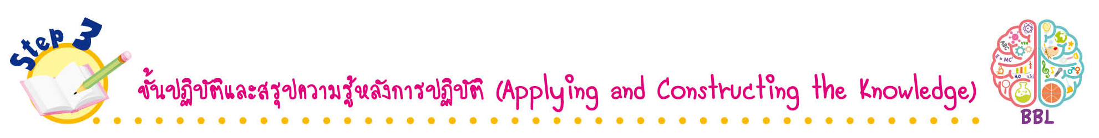
ขั้นปฏิบัติและสรุปความรู้หลังการปฏิบัติ (Applying and Constructing the Knowledge)
• • • • • • • • • • • • • • • • • • • • • • • • • • • • • • • • • • • • • •

7. นักเรียนจับคู่หรือแบ่งกลุ่มตามความเหมาะสมของจำนวนเครื่องคอมพิวเตอร์ โดยให้มีนักเรียน 1 คนที่มีประสบการณ์ในการใช้งานคอมพิวเตอร์
8. นักเรียนฝึกปฏิบัติการใช้งานโปรแกรม Scratch โดยเปิดโปรแกรม Scratch ขึ้นมา ตามขั้นตอนดังนี้
8.1 คลิกเมาส์ที่ปุ่ม Start แล้วคลิกเมาส์เลือกโปรแกรม Scratch

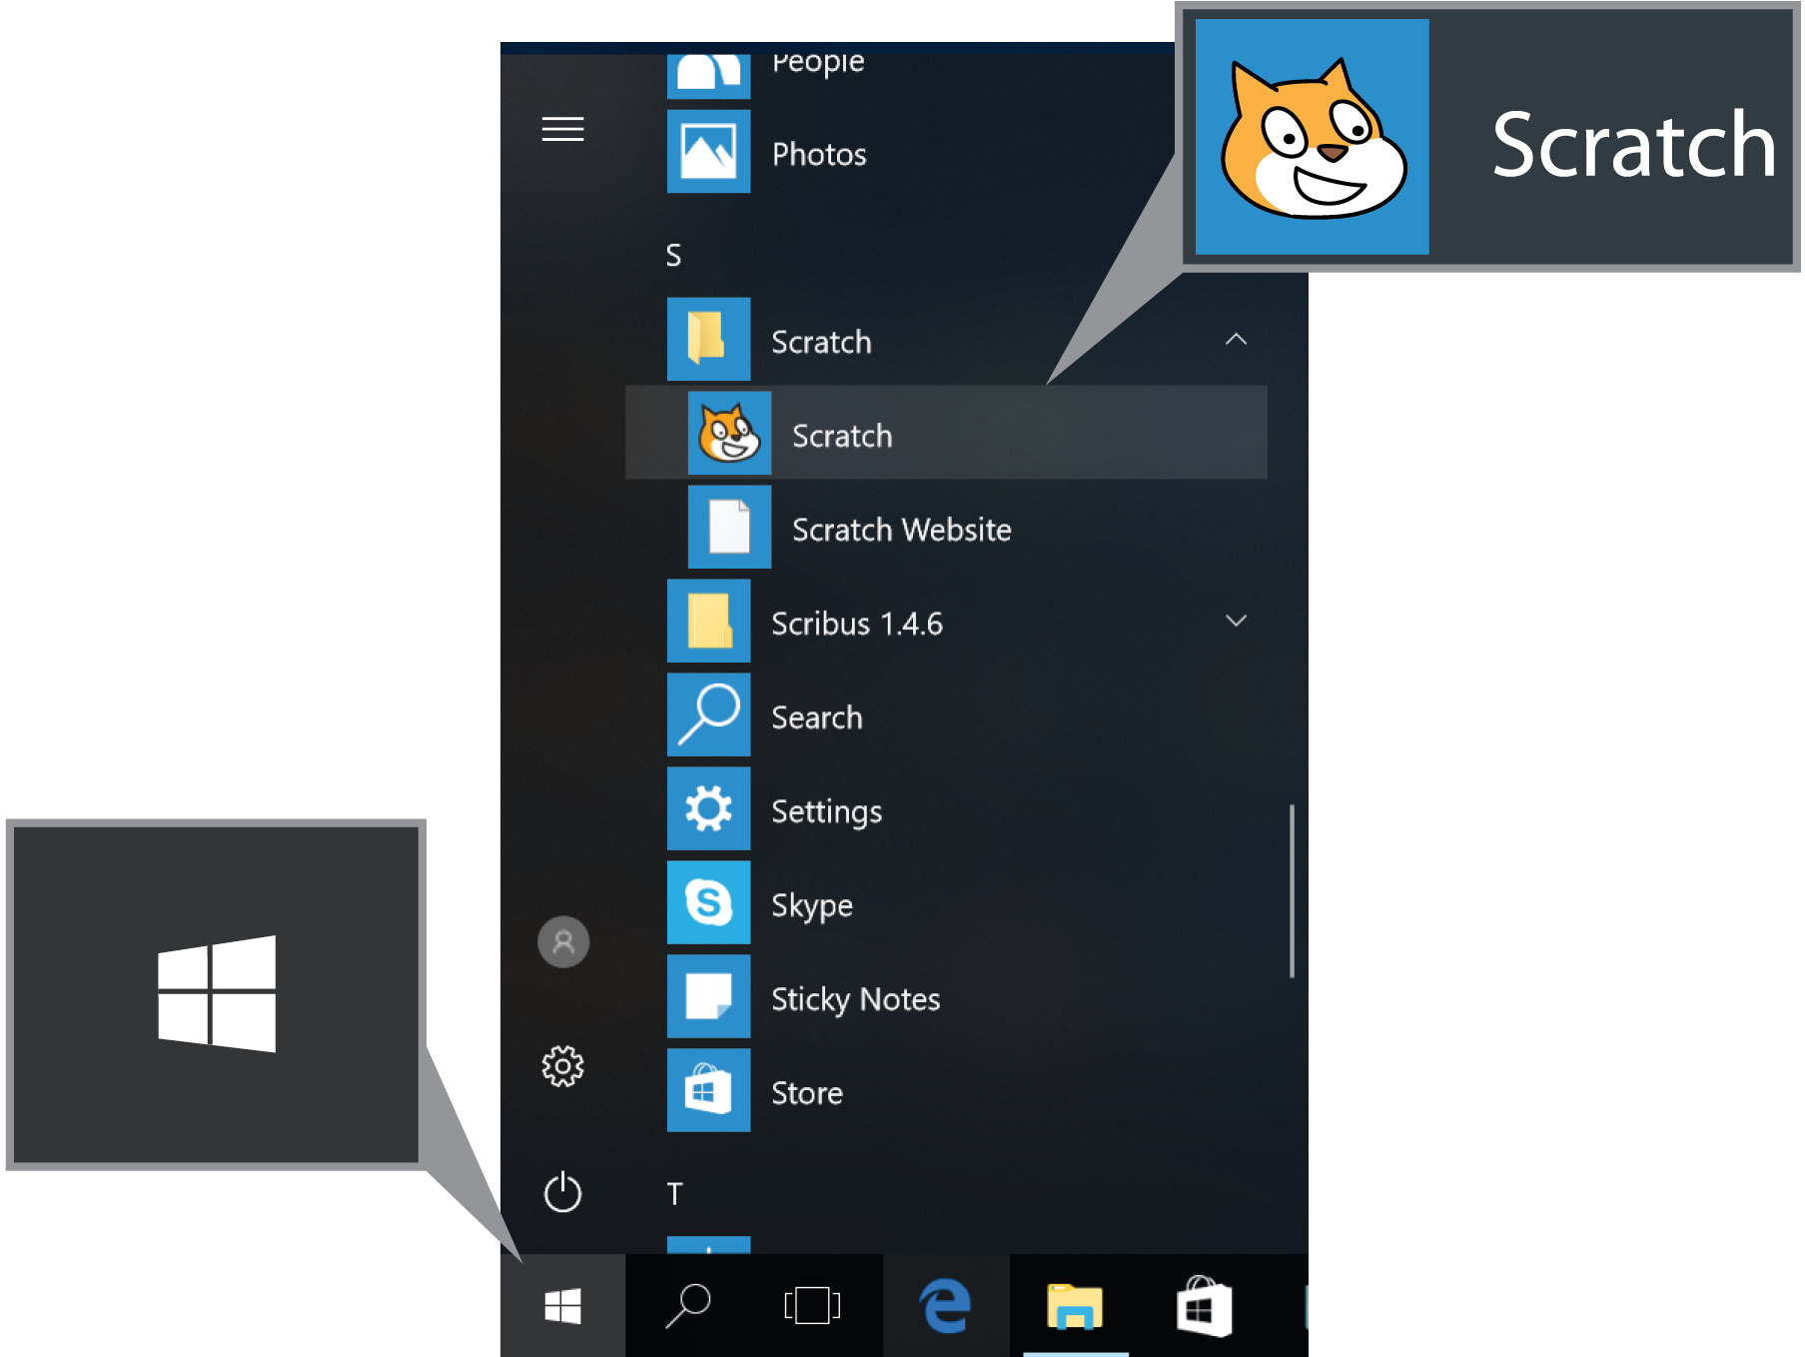

จะปรากฏหน้าโปรแกรม ดังนี้
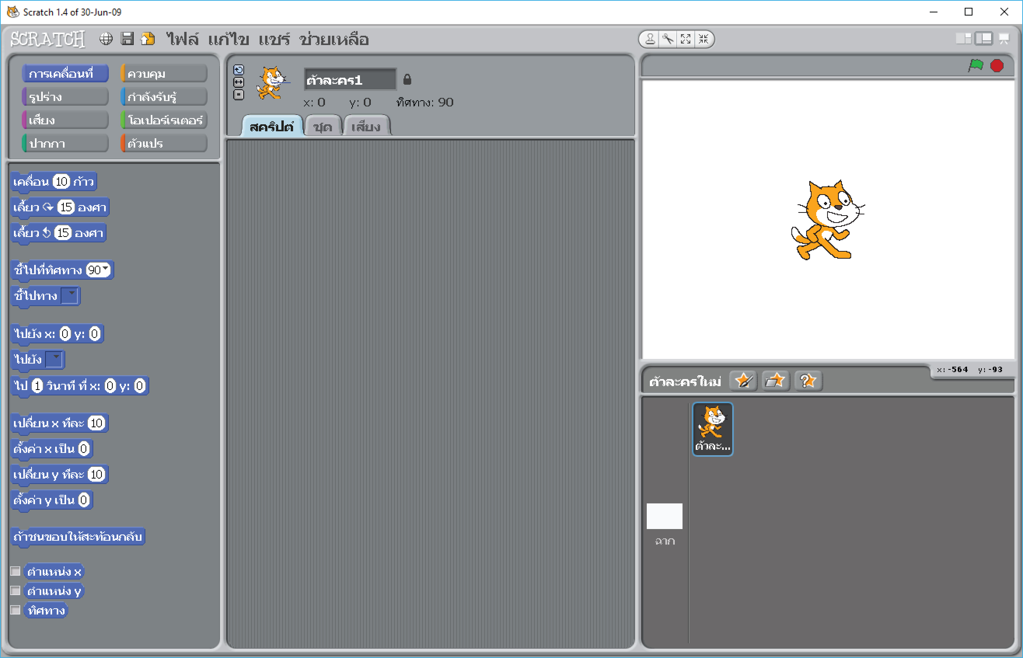

8.2 ทดลองคลิกเมาส์ที่กลุ่มคำสั่งเสียง ที่รวมกลุ่มอยู่ในแถบโค้ดบล็อก โปรแกรมจะแสดงคำสั่งเสียงออกมา ดังนี้
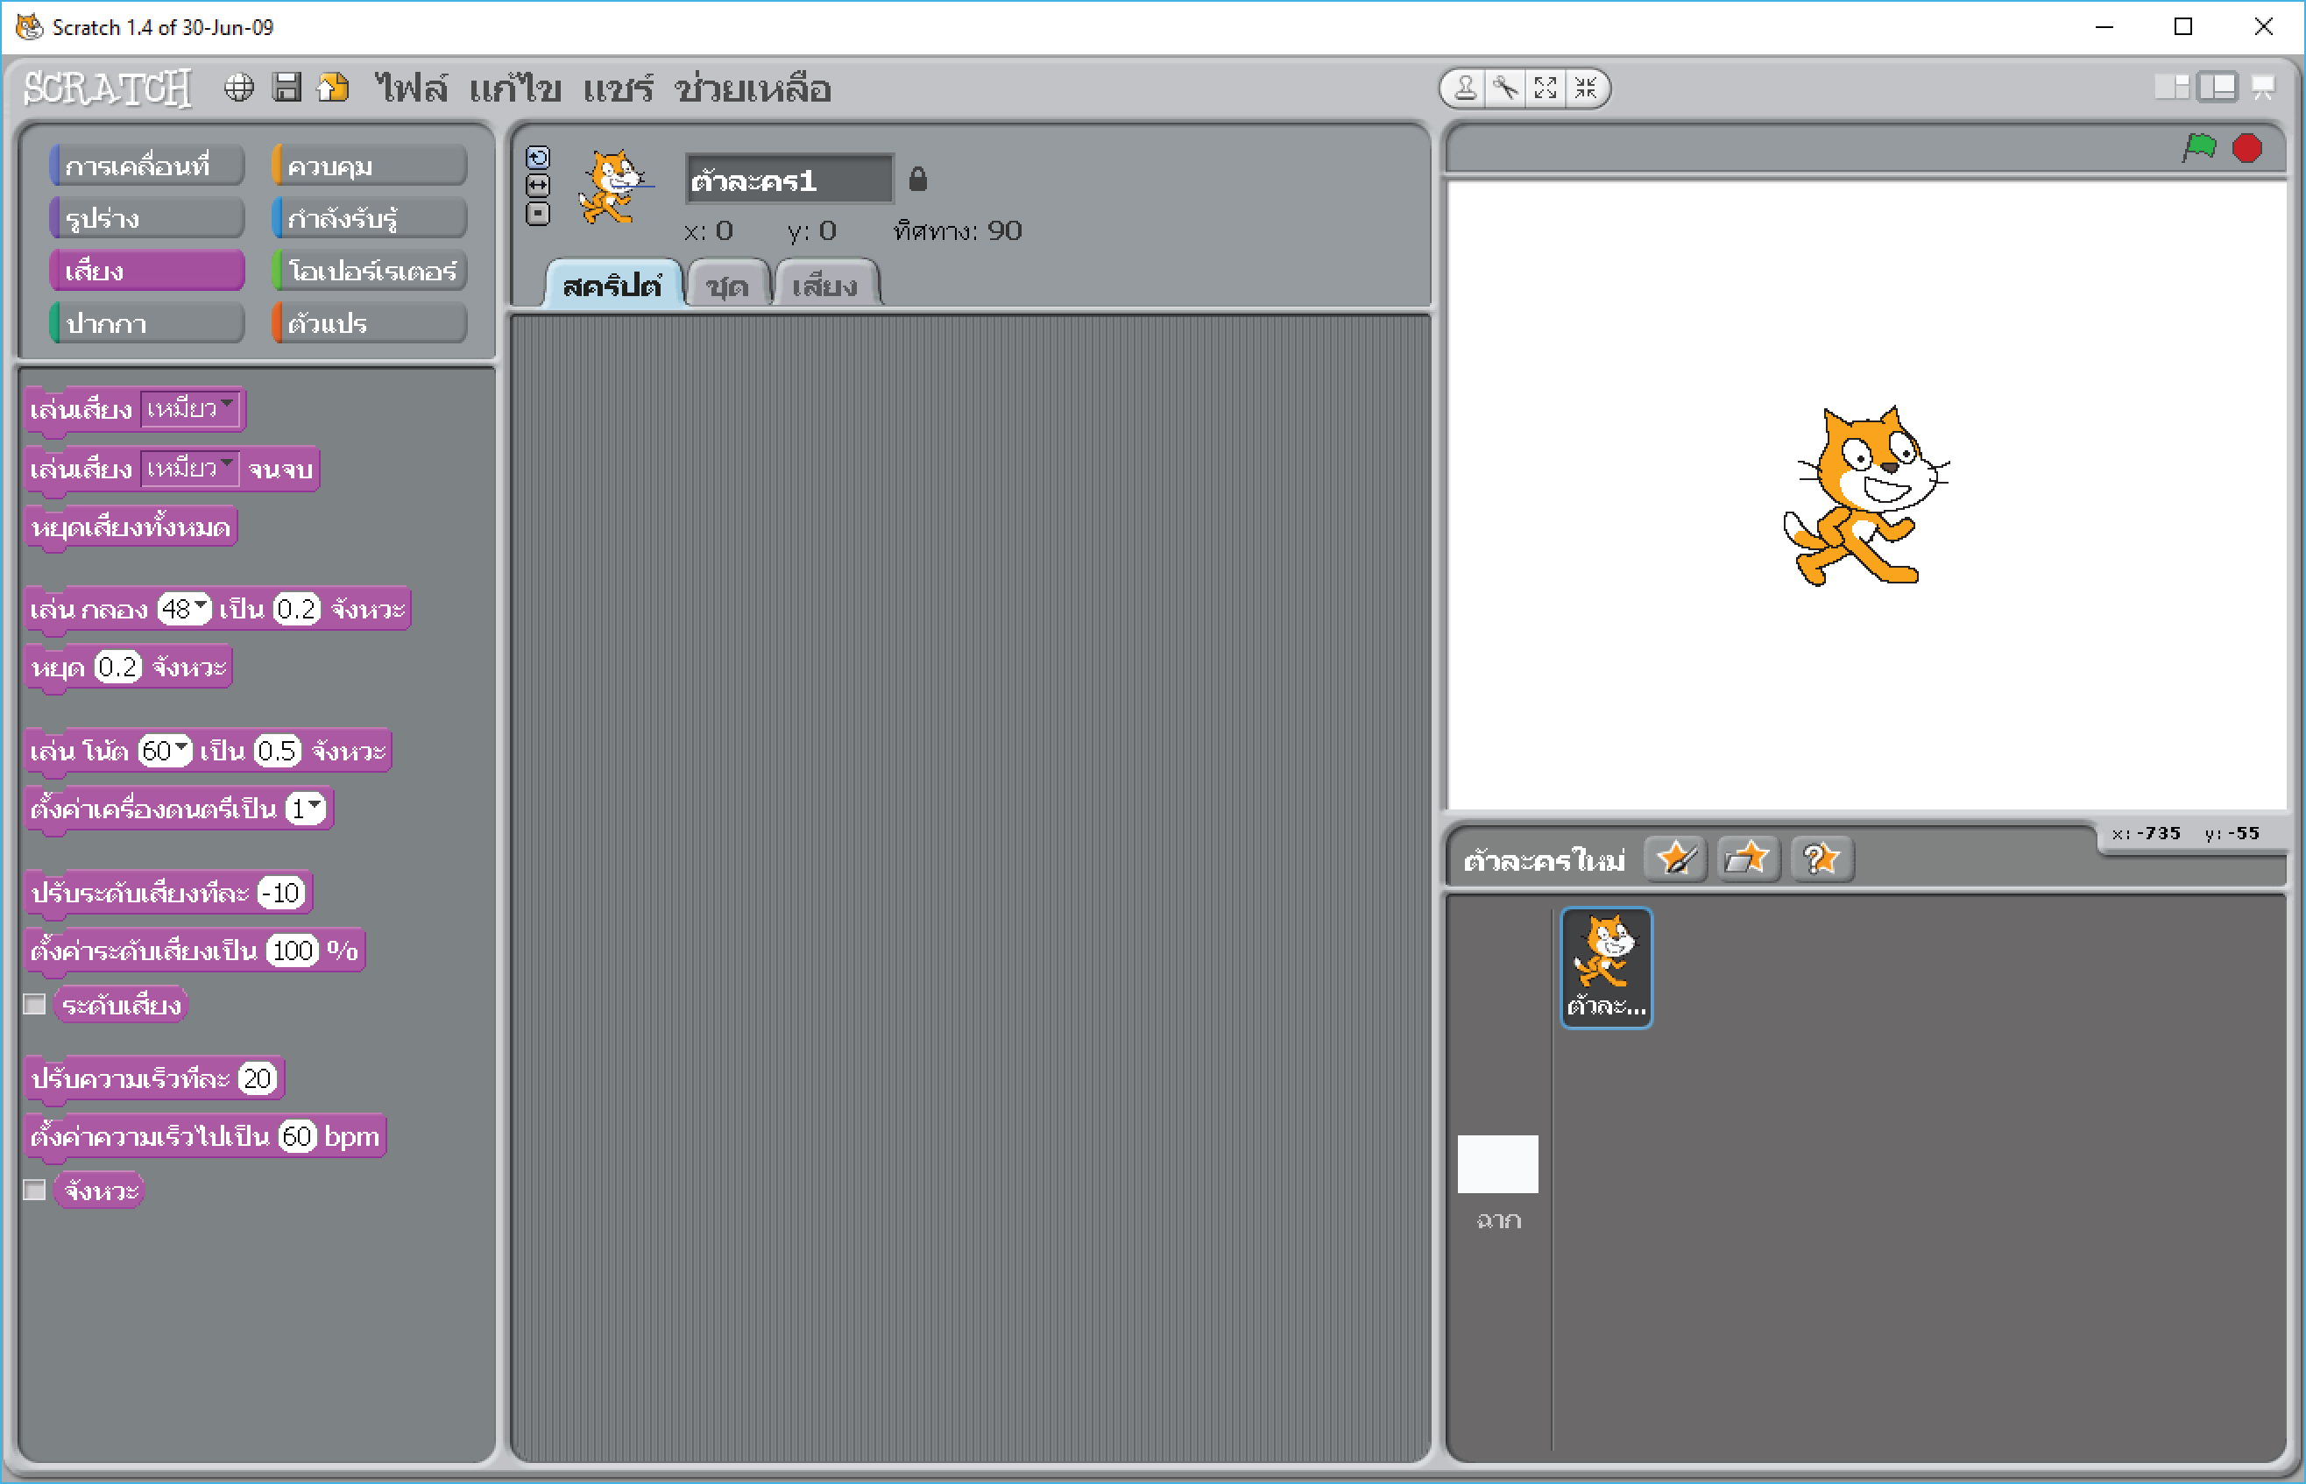

8.3 ทดลองกำหนดเสียงต่าง ๆ เช่น การคลิกเมาส์เลือกเสียงกลอง โดยสามารถเลือกลักษณะเสียงกลองลักษณะต่าง ๆ ได้ตามที่ต้องการ
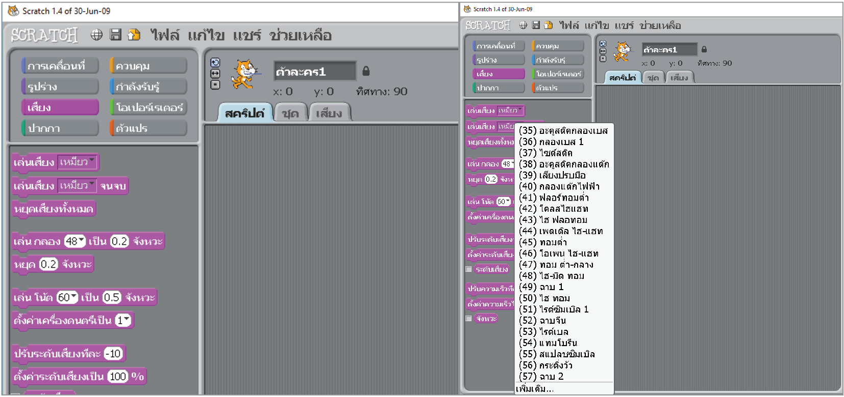

8.4 ทดลองคลิกเมาส์เลือกกลุ่มคำสั่ง โปรแกรมจะแสดงคำสั่งควบคุมออกมา
ที่ใช้ควบคุมการทำงานของโปรแกรมและตัวละคร
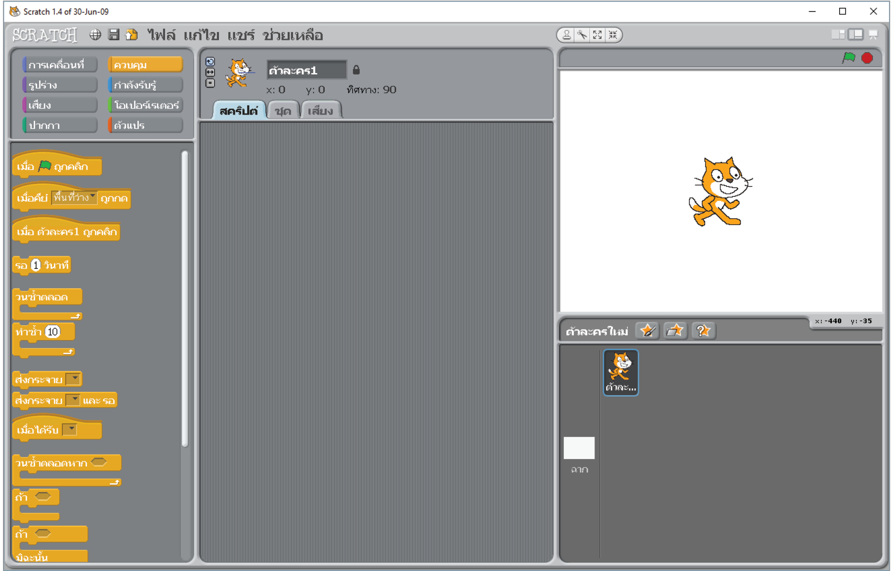


9. นักเรียนทดลองกำหนดเสียงต่าง ๆ ของตัวละครตามเสียงที่นักเรียนสนใจ เพื่อฝึกทักษะ
การใช้งานโปรแกรม Scratch ได้ถูกต้อง
กิจกรรมนี้สร้างเสริมทักษะศตวรรษที่ 21 ด้านการสื่อสาร
กท

กิจกรรมนี้สร้างเสริมทักษะศตวรรษที่ 21 ด้านความรอบรู้ในเทคโนโลยีสารสนเทศ
กท

10. นักเรียนร่วมกันสรุปสิ่งที่เข้าใจเป็นความรู้ร่วมกัน ดังนี้
โปรแกรม Scratch เป็นเครื่องมือหนึ่งที่นำมาใช้ฝึกเขียนโปรแกรม สามารถเรียนรู้ได้ง่าย โดยการออกแบบอัลกอริทึม แล้วนำบล็อกคำสั่งต่าง ๆ มาวาง

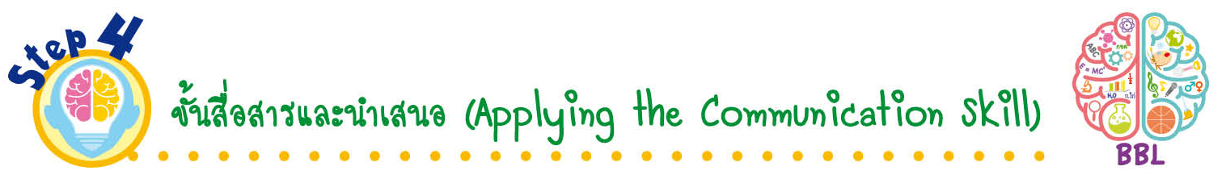
ขั้นสื่อสารและนำเสนอ (Applying the Communication Skill)
• • • • • • • • • • • • • • • • • • • • • • • • • • •

11. นักเรียนนำเสนอการปฏิบัติการกำหนดเสียงของตัวละครของตนเอง เลือกและใช้คำสั่งมีขั้นตอนอย่างไร อภิปรายแลกเปลี่ยนเรียนรู้กัน
กิจกรรมนี้สร้างเสริมทักษะศตวรรษที่ 21 ด้านการสื่อสาร
กท

12. นักเรียนร่วมกันอภิปรายสรุปเกี่ยวกับวิธีการทำงานให้เห็นการคิดเชิงระบบและวิธีการทำงาน
ที่มีแบบแผน

ท
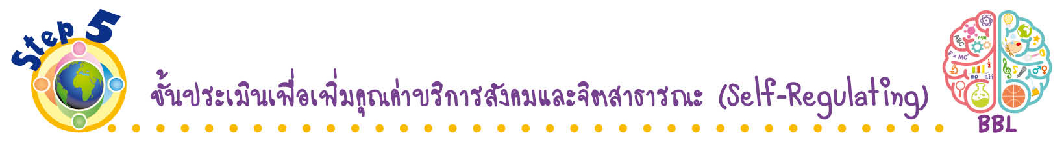
ขั้นประเมินเพื่อเพิ่มคุณค่าบริการสังคมและจิตสาธารณะ (Self-Regulating)
• • • • • • • • • • • • • • • • • • • • • • • • • • • • • • • •

13. นักเรียนฝึกทักษะการใช้โปรแกรม Scratch จนคล่อง แล้วไปแนะนำเพื่อนที่ยังใช้งานโปรแกรมได้ไม่คล่อง ให้ใช้งานได้คล่องขึ้น เพื่อเป็นการเผยแพร่ความรู้ให้กับผู้อื่นต่อไป
14. นักเรียนประเมินตนเอง โดยเขียนแสดงความรู้สึกหลังการเรียนและหลังการทำกิจกรรม
ในประเด็นต่อไปนี้
• สิ่งที่นักเรียนได้เรียนรู้ในวันนี้คืออะไร
• นักเรียนมีส่วนร่วมกิจกรรมในกลุ่มมากน้อยเพียงใด
• เพื่อนนักเรียนในกลุ่มมีส่วนร่วมกิจกรรมในกลุ่มมากน้อยเพียงใด
• นักเรียนพึงพอใจกับการเรียนในวันนี้หรือไม่ เพียงใด
• นักเรียนจะนำความรู้ที่ได้นี้ไปใช้ให้เกิดประโยชน์แก่ตนเอง ครอบครัว และสังคมทั่วไป
ได้อย่างไร
จากนั้นแลกเปลี่ยนตรวจสอบขั้นตอนการทำงานทุกขั้นตอนว่าจะเพิ่มคุณค่าไปสู่สังคม
เกิดประโยชน์ต่อสังคมให้มากขึ้นกว่าเดิมในขั้นตอนใดบ้าง สำหรับการทำงานในครั้งต่อไป


สื่อการเรียนรู้/แหล่งการเรียนรู้

1. หนังสือเรียน รายวิชาพื้นฐาน วิทยาศาสตร์ เทคโนโลยี (วิทยาการคำนวณ) ชั้นประถมศึกษาปีที่ 4
ของสถาบันพัฒนาคุณภาพวิชาการ (พว.)
2. สัญลักษณ์โปรแกรม Scratch
3. โปรแกรม Scratch
4. กระดาษทำกิจกรรม
5. ห้องคอมพิวเตอร์
6. แหล่งการเรียนรู้ทั้งภายในและภายนอกโรงเรียน


การประเมินการเรียนรู้

1. ประเมินความรู้ เรื่อง โปรแกรม Scratch (K) ด้วยแบบทดสอบ
2. ประเมินกระบวนการทำงานกลุ่ม (P) ด้วยแบบประเมิน
3. ประเมินคุณลักษณะอันพึงประสงค์ ด้านใฝ่เรียนรู้ มุ่งมั่นในการทำงาน (A) ด้วยแบบประเมิน

แบบประเมินตามสภาพจริง (Rubrics)

แบบประเมินกระบวนการทำงานกลุ่ม
รายการการประเมิน | ระดับคุณภาพ
รายการการประเมิน | 4 | 3 | 2 | 1
กระบวนการ  ทำงานกลุ่ม | มีการกำหนดบทบาท  สมาชิกชัดเจน  และมีการชี้แจงเป้าหมาย  การทำงาน  มีการปฏิบัติงานร่วมกัน  อย่างร่วมมือร่วมใจ  พร้อมกับการประเมินเป็นระยะ ๆ | มีการกำหนดบทบาท  สมาชิกชัดเจน  มีการชี้แจงเป้าหมาย  อย่างชัดเจนและปฏิบัติงานร่วมกัน  แต่ไม่มีการประเมิน  เป็นระยะ ๆ | มีการกำหนดบทบาท  เฉพาะหัวหน้า  ไม่มีการชี้แจงเป้าหมาย  อย่างชัดเจน  ปฏิบัติงานร่วมกัน  ไม่ครบทุกคน | ไม่มีการกำหนด  บทบาทสมาชิก  และไม่มีการชี้แจงเป้าหมาย สมาชิก  ต่างคนต่างทำงาน

ข้อเสนอแนะของผู้บริหารสถานศึกษา

ลงชื่อ
( )
ตำแหน่ง

บันทึกหลังการสอน

ผลการจัดการเรียนการสอน

ปัญหา/อุปสรรค

แนวทางแก้ไข

ครูผู้สอน
( )
วันที่บันทึก

